**CENTRO PAULA SOUZA**

**ETEC DE BARUERI**

**Técnico em Informática**

**Daniela Alexandra da Silva**

**Erick Douglas da Silva Título**

**Felipe Leone Fragoso**

**Leonardo Albuquerque de Souza**

**AGENDA MAIS RÁPIDO**

**Barueri**

**2018**

**Daniela Alexandra da Silva**

**Erick Douglas da Silva Título**

**Felipe Leone Fragoso**

**Leonardo Albuquerque de Souza**

**AGENDA MAIS RÁPIDO**

Trabalho de Conclusão de Curso, apresentado na instituição técnica de Barueri, sob a orientação do corpo docente para obtenção do Ensino técnico em Informática.

**Barueri**

**2018**

**DEDICATÓRIA**

Dedicamos este trabalho primeiramente a Deus, por ser essencial em nossas vidas, a nossas famílias pelo apoio prestado no decorrer do curso.

Ao Curso de informática da Etec de Barueri е às pessoas com quem convivemos durante o desenvolvimento do curso. А experiência compartilhada, os amigos e colegas de turma que fizeram parte dessa experiência de nossa formação acadêmica.

Aos professores, pela orientação e por ajudar-nos a adquirir o conhecimento necessário para nossa formação.

**AGRADECIMENTOS**

Agradecemos a Instituição *ETEC* e ao seu corpo docente por terem transformado conhecimento em ferramentas de mudanças de ideais.

Aqui nesta escola *ETEC*, nós aprendemos a aprender, a conviver, a fazer e a sermos pessoas melhores a cada dia, e quando por alguma situação não conseguimos nosso objetivo, fomos motivados a retornar no dia seguinte e tentar novamente.

Aprendemos que podemos ir além dos nossos limites, só precisamos ter um objetivo e paciência. Tivemos o prazer de fazer escolhas e entre estas escolhas encontramos amigos que poderá no futuro tornarmos parceiros de crescimento profissional.

Por tanto agradecemos aos momentos difíceis que passamos e as críticas que recebemos, pois foram essenciais em nosso crescimento e nos tornaram pessoas melhores e profissionais mais conscientes.

Temos o mérito de ter chegado até aqui, porém dedicamos os créditos a vocês professores do Centro Paula Souza.

“Eu acredito que ás vezes são as pessoas que ninguém espera nada que fazem as coisas que ninguém consegue imaginar. ”

Alan Turing*”*

**RESUMO**

Os serviços nas unidades básicas de saúde são de extrema complexidade, até seu último atendimento pode demorar cerca de meses dependendo da gravidade, simplificar a rotina da área. Logo poderá coletar dados sobre a população inscrita, para melhor controle de medicamentos necessários para população. Assim também ter o controle de vacinas e outras doenças das atualidades para os mesmos. Entregar um sistema confiável e seguro tanto para os usuários do serviço quanto para funcionários públicos, tornado tudo mais dinâmico e com melhor custo benefício para todos os envolvidos em seu processo. A ideia do Website é ajudar a gerenciar um sistema onde colocamos as pessoas que precisam de algum tipo de auxílio ou serviço da saúde pública em contato com profissionais capacitados da área vigente. Eliminando as possíveis complicações ou burocracia nesse método. Onde o usuário cadastrado que precisa de agendar uma consulta em alguma unidade de saúde, preencheria um cadastro vinculado com dados dos SUS, e suas informações será avaliado pelo nosso software, direcionado para unidade de saúde mais próxima de acordo com o endereço do usuário. Também poderá ter acesso a quantidade e horários de profissionais para atendimento, listas de especialidades, listas de exames, avaliações, procedimentos correlacionados, acesso a campanhas, vacinas de combate e prevenções para a saúde.

**Palavras Chave:** Agendamento de consulta. Saúde pública. Website.

**ABSTRACT**

The services in basic health units is extremely complex, until their last care can take about months depending on the severity, simplify the routine of the area. Soon it will be able to collect data on the registered population, for better control of medicines necessary for population. So also have control of vaccines and other diseases of the news for them. Deliver a reliable and secure system for both service users and public employees, making everything more dynamic and cost effective for everyone involved in your process. The idea of ​​the Website is to help manage a system where we put people who need some kind of public health help or service in contact with trained professionals in the area. Eliminating possible complications or bureaucracy in this method. Where the registered user who needs to schedule an appointment at a health facility, would fill a registry linked with SUS data, and their information will be evaluated by our software, directed to the nearest health unit according to the user's address. You can also access the number and schedules of professionals for care, specialty lists, exam lists, evaluations, correlated procedures, access to campaigns, combat vaccines and health precautions.

**Key words:** Query scheduling. Public health. Web site.

**LISTA DE ILUSTRAÇÕES**

Figura 1 - PHP: PreProcesso Personal Home Page. 20

Figura 2 - Materialize. 20

Figura 3 - HTML: HyperText Markup Language. 21

Figura 4 - Cascading Style Sheets. 21

Figura 5 - JavaScript. 22

Figura 6 - JQuery. 22

Figura 7 - MySql. 23

Figura 8 - Diagrama de Sequência. 30

Figura 9 - DER: Diagrama de entidade relacionamento. 31

Figura 10 - MER: Modelo de Entidade Relacionamento. 32

Figura 11- Página inicial 38

Figura 12 - Página inicial 2 39

Figura 13 - Página Inicial 3 40

Figura 14 - Página inicial 4 41

Figura 15 - Clique de cadastro 42

Figura 16 - Tela de login 43

Figura 17 - Tela de cadastro de paciente 44

Figura 18 - Tela de cadastro de paciente 2 45

Figura 19 - Tela de logado 46

Figura 20 - Tela de marcar consulta 47

Figura 21 - Tela de marcar consulta 2 48

Figura 22 - Tela de consultas agendadas 49

Figura 23- Tela de consultas agendadas 2 50

Figura 24- Tela sobre 51

Figura 25 – Tela sobre 2 52

Figura 26 - Tela de editar dados 54

Figura 27 - Tela de editar dados 2 55

Figura 28 - Página inicial informações 56

**LISTA DE TABELAS**

Tabela 1- Caso de Uso Expandido 1. 23

Tabela 2- Caso de uso expandido 2. 24

Tabela 3- Caso de uso expandido 3. 25

Tabela 4- Caso de uso expandido 4. 25

Tabela 5- Caso de uso expandido 5. 26

Tabela 6- Caso de uso expandido 6. 27

Tabela 7 - Caso de Uso expandido 7. 28

Tabela 8 - - Dicionário de dados: Tabela Paciente. 32

Tabela 9 - Dicionário de dados: Tabela assistente. 32

Tabela 10 - Dicionário de dados: Tabela médicos. 33

Tabela 11 - Dicionário de dados: Tabela endereço. 33

Tabela 12 - Dicionário de dados: Tabela consulta. 33

Tabela 13 - Dicionário de dados: Tabela: administrador. 34

Tabela 14 - Dicionário de dados: Tabela Login adm. 34

Tabela 15 - Dicionário de dados: Tabela login paciente. 34

Tabela 16 - Dicionário de dados: Tabela assistente. 34

Tabela 17 - Dicionário de dados: Tabela login médico. 35

Tabela 18 - Dicionário de dados: Tabela telefone. 35

Tabela 19 - Dicionário de dados: Tabela especialidade. 35

Tabela 20 - Dicionário de dados: Tabela unidade. 36

**LISTA DE ABREVIATURAS E SIGLAS**

CSS - Cascading Style Sheets

PHP - Hypertext Preprocessor Personal Home Page

MYSQL - Structured Query Language

HTML - HyperText Markup Language

JSON - Javascript Object Notation

XAMPP - Provem da abreviação de: X, Apache, MySQLDB, PHP, Perl.

AJAX - Asynchronous Javascript and XML (Javascript e XML Assíncronos)

ETEC - Escola Técnica Estadual

SUS - Sistema Único de Saúde

HTTP - HyperText Transfer Protocol

UBS - Unidade básica de Saúde

UML -  Unified Modeling Language

WEB - World Wide

DER - Diagrama Entidade Relacionamento

MER - Modelo Entidade Relacionamento

**SUMÁRIO**

1 INTRODUÇÃO 13

1.2 PROBLEMÁTICA 15

1.3 HIPÓTESE 16

1.4 JUSTIFICATIVA 16

1.5 OBJETIVO GERAL 17

1.6 OBJETIVO ESPECÍFICO 17

1.7 METODOLOGIA 17

2 ANÁLISE DE REQUISIÇÃO 18

2.1 Estudo de cenário profissional 18

2.2 Regra de Negócio 18

2.2.1 Requisitos Funcionais 18

2.2.1 Requisitos Não Funcionais 19

3 FERRAMENTAS TECNOLÓGICAS 20

3.1 Descrição de linguagens utilizadas 20

3.1.1 PHP 20

3.1.2. Materialize 20

3.1.3 HTML 5 21

3.1.4 CSS 21

3.1.5 JavaScript 22

3.1.6 JQuery 22

3.2 Descrição Banco de dados 23

3.2.1 MySql 23

4 DIAGRAMAS 24

4.1 Diagramas de Caso de uso 24

4.2 Diagramas de Caso de uso Expandido 24

4.3 Diagrama de Sequência 29

4.4 Diagrama de Entidade e Relacionamento 31

4.5 Modelo de Entidade Relacionamento 32

4.6 Dicionário de dados 33

5 PROTOTIPAÇÃO 38

6 CONSIDERAÇÕES FINAIS 57

# 1 INTRODUÇÃO

**DELF TECH -** Criada em 12 de janeiro de 2017, pelos alunos Daniela, Erick, Felipe Leone e Leonardo, do curso Técnico de informática da E.T.E.C Centro Paula Souza de Barueri.

Criada para atuar na área da tecnologia da informação, temos como principal objetivo o desenvolvimento de softwares e aplicativos que possam de maneira simples e eficaz ajudar as pessoas no seu dia a dia facilitando processos.

Com aumento das empresas na região oeste - São Paulo, notou-se que havia uma grande necessidade de softwares para web, visando melhorias em questão de tempo e organização. Com isso gerando resultados positivos para as empresas.

A empresa Delf Tech hoje está buscando a expansão com inovações técnicas, proporcionando a construção da marca Delf Tech no ambiente de Tecnologia da Informação e seus derivados.

Os valores da empresa são inovação, praticidade, inteligência, qualidade e segurança.

A missão da empresa é proporcionar facilidades, interatividade, segurança de dados, confidencialidade, integridade dos dados e respeito aos nossos clientes. Junto com qualidade de softwares

A visão da Delf Tech é estar entre as maiores empresas de T.I. A princípio em regiões oeste do estado de São Paulo, Brasil. Tornando se como seguinte referência ao mundo.

A empresa Matriz está situada na região metropolitana de São Paulo nas respectivas cidades: Jandira, Itapevi e Barueri, todas na grande São Paulo.

Visto isto que saúde é a parte de suma importância para população, à busca por ela também, decidimos implementar o sistema onde percebemos a ausência de determinados fatores.

Sendo a saúde o estado habitual de equilíbrio do organismo, não é só biológica, alimentação, moradia, meio ambiente, educação, dentre muitos outros complementam a concepção atual de saúde. Se a poluição e a destruição ambiental vêm aumentando nos anos decorrente de mais desmatamentos e desemprego menos a população está tendo emprego sendo assim pouco gasto com saúde e procurando mais saídas na saúde pública, e o que deveria ser uma vida saudável acaba sendo uma espera sem fim.

De acordo com a Declaração Universal dos Direitos Humanos (assegurado pela Constituição Federal) a saúde é tida como "direito de todos e dever do Estado, garantido mediante políticas sociais e econômicas que visem à redução do risco de doença e de outros agravos e ao acesso universal e igualitário às ações e aos serviços para sua promoção, proteção e recuperação" (BRASIL, 1988, art. 196). Como direito, as pessoas buscam ser atendidas nas unidades básicas de saúde para tratar muitas das vezes algo que necessita mais de atenção.

O SUS é o atual Sistema Único de Saúde, que integra a rede de serviços de saúde para toda a população do Brasil, e tem uma organização única. Foi proposto em 1986, ao final da 8ª Conferencia Nacional de Saúde, e previsto pela Constituição Federal de 1988, a partir de amplo debate social e com a intenção de superar inúmeros problemas e impasses da assistência à saúde existente na época. O SUS foi instituído em 1990 com a Lei 8080 (Brasil, 1990). Para se promover e cuidar da saúde são necessárias ações em vários setores, além dos órgãos governamentais específicos (Ministério da Saúde e secretarias de saúde), o que só uma política governamental integrada pode assegurar. Também estabeleceu o *SUS,* de caráter público, formado por uma rede de serviços regionalizada (população vinculada a uma rede com região demográfica definida), hierarquizada (os serviços devem ser organizados em níveis de complexidade tecnológica crescente, o acesso da população à rede deve se dar através dos serviços de nível primário de atenção que devem estar qualificados para atender e resolver os principais problemas que demandam os serviços de saúde. Os demais deverão ser referenciados para os serviços de maior complexidade tecnológica) e descentralizada (redistribuição das responsabilidades quanto às ações e serviços de saúde entre os vários níveis de governo, a partir da ideia de que quanto mais perto do fato a decisão for tomada, mais chance haverá de acerto), com direção única em cada esfera de governo, e sob controle dos seus usuários.

As *UBS* (Unidade Básica de Saúde) são a porta de entrada para o início de tratamento no SUS e acomodam as equipes de Saúde da Família (ESF). Cada *UBS* atende uma determinada área da cidade, chamada de área de abrangência. As atividades desenvolvidas nas unidades básicas de saúde são: acolhimento, recepção, registro e marcação de consultas; ações individuais e/ou coletivas de promoção à saúde e prevenção de doenças; consultas médicas e/ou de enfermagem; consultas e procedimentos odontológicos, quando existir a equipe de saúde bucal; realização de procedimentos médicos e de enfermagem; imunizações; inalações; curativos, drenagem de abscessos e suturas; administração de medicamentos orais e injetáveis; terapia de Reidratação Oral, etc.;

O tempo médio entre a marcação e a realização de consultas, exames e procedimentos mais complexos no serviço público de saúde da cidade de São Paulo praticamente dobrou no ano passado em comparação com 2015. É o que mostra a edição 2018 da pesquisa [“Viver em São Paulo”](http://www.nossasaopaulo.org.br/pesquisas/viver_em_sp_jan_2018.pdf), parceria da Rede Nosso São Paulo e do Ibope Inteligência.

No topo do ranking de aumento está o tempo médio para marcar consultas, que cresceu 95% entre 2015 e 2017, saltando de 82 para 160 dias. Logo em seguida, aparecem os procedimentos mais complexos (internações e intervenções cirúrgicas). A demora que era de 186 dias em 2015, agora é de 359 dias – alta de 93%. O tempo médio para exames cresceu menos, cerca de 64%, passando de 98 para 161 dias.

A evolução das tecnologias da informação vem promovendo diversas mudanças na sociedade em geral. Entre elas está a disponibilização de uma quantidade cada vez mais crescente de informações, resultado principalmente do aumento da capacidade de processamento e armazenamento. Este fenômeno torna-se cada vez mais evidente e vem sendo observado por diversos estudiosos da área.

## 1.2 PROBLEMÁTICA

A popularização da internet e a evolução constante dos recursos computacionais podem ser consideradas como as grandes responsáveis pelo crescente volume de informação, tanto na WEB quanto no cotidiano da população. Devido ao aumento da população ocorre acrescente necessidade em atendimento na área da saúde por diversos fatores. Há uma grande dificuldade em todo o processo de atendimento na saúde pública, incluindo e principalmente, a parte de agendamento, pois esta antecipada qualquer tipo de consulta/exame ou procedimento realizado na área da saúde. Para agilizar e facilitar as chances de conseguir uma vaga à uma consulta, e outros serviços nos postos de saúde podemos utilizar recursos tecnológicos, podendo assim ter possíveis melhorias no tempo, e procedimentos correlacionados a uma UBS.

## 1.3 HIPÓTESE

Analisamos a proposta percebe-se que a utilização do mesmo se faz necessária para a solução de demoras decorrentes dos agendamentos em serviços encontrados nas unidades básicas de saúde. Portanto a hipótese levantada dessa pesquisa é: A utilização da tecnologia gera agilização e organização, tanto para funcionários, médicos ou paciente na escolha em uma consulta para melhor atendimento.

## 1.4 JUSTIFICATIVA

Atualmente os serviços de agendamentos nas UBS da região de Itapevi-SP, são feitos manualmente, o que gera muita demora no atendimento, e filas com muitas pessoas esperando as vezes até horas, apenas para agendar uma consulta. Existem duas questões determinantes na escolha do referido tema para o Trabalho de Conclusão de Curso (TCC). Primeiramente, existe um interesse muito grande dos autores em aprofundarem os seus conhecimentos das práticas de desenvolvimento de sistemas computacionais voltados para a ambiente web. Essa área está em plena expansão e mostra-se bastante promissora para aqueles que possuem domínio sobre ela. Além disto, os autores têm como intuito a possibilidade de facilitação para questões do sistema SUS de saúde via web. O fato das chances de um agendamento de consultas transitar, possibilitou a visualização de uma carência de organização e centralização de informações comuns, que se perdem entre vagas disponíveis e colaboradores da unidade de saúde em questão. Dessa vivência surgiu a segunda razão para determinar a escolha do tema a ser explorado neste trabalho, pois se mostrou clara a possibilidade de uma solução para atender às deficiências de informações e soluções de caráter administrativas direcionadas a saúde pública.

## 1.5 OBJETIVO GERAL

Desenvolver um Website para facilitar e agilizar o processo de agendamento das UBS na região de Itapevi.

Melhorar controle de dados nos procedimentos relacionados a UBS e facilitar a rotina dos usuários

## 1.6 OBJETIVO ESPECÍFICO

Fazer com que o processo de agendamento de consultas das unidades básicas de saúde na região de Itapevi seja melhorado para que todos os usuários possam usufruir do benefício SUS. Ser mais dinâmico onde os pacientes poderão marcar a consulta online e acompanhar os processos até data de seu atendimento. Trabalhar em melhorias no controle e organização das informações através do banco de dados. Facilitar com a usabilidade do site para economia de tempo de ambos usuários em todos processos.

## 1.7 METODOLOGIA

A metodologia utilizada foi a quantitativa, através de um questionário elaborado com a ferramenta Google Forms onde foi compartilhado o link do formulário com as pessoas que fazem a utilização dos serviços das UBS (Unidades básicas de saúde) da cidade de Itapevi.

O objetivo da pesquisa era verificar se as pessoas que utilizam os serviços, estavam satisfeitas com o mesmo ou se o método de marcação de consulta, poderia ser melhorado.

Através das respostas obtidas no formulário obteve se o resultado de criar um site onde os usuários podem se cadastrar e solicitar o agendamento de consultas, criando um cadastro com o seu número do cartão SUS, e outros dados solicitados, fazendo com que sejam evitadas filas, de até horas nas UBS apenas para marcação de consulta. Dessa forma agilizando os processos para quem utiliza o serviço público, ambos usuários, aos pacientes que chegarem a UBS sua consulta agendada com o especialista estará feita através do nosso site.

# 2 ANÁLISE DE REQUISIÇÃO

## 2.1 Estudo de cenário profissional

Conforme a Constituição Federal de 1988 (CF-88), a “Saúde é direito de todos e dever do Estado”. No período anterior a CF-88, o sistema público de saúde prestava assistência apenas aos trabalhadores vinculados à Previdência Social, aproximadamente 30 milhões de pessoas com acesso aos serviços hospitalares, cabendo o atendimento aos demais cidadãos às entidades filantrópicas.

O Sistema Único de Saúde (SUS) é um dos maiores e mais complexos sistemas de saúde pública do mundo, abrangendo desde o simples atendimento para avaliação da pressão arterial, por meio da Atenção Básica, até o transplante de órgãos, garantindo acesso integral, universal e gratuito para toda a população do país. Com a sua criação, o SUS proporcionou o acesso universal ao sistema público de saúde, sem discriminação. A atenção integral à saúde, e não somente aos cuidados assistenciais, passou a ser um direito de todos os brasileiros, desde a gestação e por toda a vida, com foco na saúde com qualidade de vida, visando a prevenção e a promoção da saúde.

O problema que o que deveria funcionar de forma que abrange e favorece à todos não acontece. O fato que a falta de recurso e tecnologia impossibilita o controle e organização de todos usuários do SUS, o que era para ser um direito para melhoria da saúde acaba sendo uma dificuldade gerando meses de espera por uma vaga de qualquer especialidade. O processo atualmente na região de Itapevi ocorre por marcações em cadernos, demora no retorno e espera por encaminhamento a determinado especialista, visto que poderá ser melhorado.

## 2.2 Regra de Negócio

### 2.2.1 Requisitos Funcionais

- Cadastro de usuários;

- Login de usuários;

- Agendamento de consultas e retornos;

- Emissão de guias;

- Encaminhamento de cirurgias;

- Lista de pacientes para consultas do dia;

- Verificação de datas e horários disponíveis;

-Alteração de cadastro de pacientes;

### 2.2.1 Requisitos Não Funcionais

- Acesso somente com login;

- Cadastro deve ser integrado junto ao SUS;

- Visualizar Consulta Marcada somente com acesso;

- Alteração de cadastro somente com login do usuário;

- Cancelar consulta com prazo de até 12 horas antes do horário marcado;

- Notificações via web ou E-mail com autorização do usuário;

# 3 FERRAMENTAS TECNOLÓGICAS

## 3.1 Descrição de linguagens utilizadas

### 3.1.1 PHP

PHP- (*Preprocessor Personal Home Page*) é uma linguagem de programação muito usada atualmente para gerar conteúdo para a Web. Linguagem script open source, utilizada para desenvolvimento web e que pode ser inserida dentro do HTML.

Figura - PHP: PreProcesso Personal Home Page.

### 3.1.2. Materialize

Criado e projetado pelo Google, o Material Design é um Framework Front-End design que combina os princípios clássicos do design bem-sucedido com a inovação e a tecnologia.  Ele surgiu através de um projeto desenvolvido pela Google e é inspirado no Material Design (design utilizado no sistema operacional para smartphones Android desde a versão 5.0).



Figura - Materialize.

### 3.1.3 HTML 5

É uma das linguagens que utilizamos para desenvolver websites. O acrônimo HTML vem do inglês e significa Hypertext Markup Language ou em português Linguagem de Marcação de Hipertexto.

A versão mais atualizada do HTML nos dias atuais é a 5 padronizada pelo WWC (WORD WEB CONSORTIUM) responsável por estabelecer padrões pela internet, como por exemplo, linguagem XML, SOAP e CSS



Figura 3 - HTML: HyperText Markup Language.

### 3.1.4 CSS

É a sigla para o termo em inglês *Cascading Style Sheets*, que traduzido para o português significa Folha de Estilo em Cascatas. O *CSS* é fácil de aprender e entender e é facilmente utilizado com as linguagens de marcação HTML ou XHTML. CSS não é realmente uma linguagem de programa. Nem linguagem de marcação. É uma linguagem de folhas de estilos. O CSS permite que você aplique estilos seletivos a elementos nos documentos.



Figura 4 - Cascading Style Sheets.

### 3.1.5 JavaScript

É atualmente a principal [linguagem para programação](https://pt.wikipedia.org/wiki/Linguagem_de_programa%C3%A7%C3%A3o) [*client-side*](https://pt.wikipedia.org/wiki/Cliente-servidor) em navegadores web Começa também a ser bastante utilizada do lado do servidor através de ambientes como o [node.js](https://pt.wikipedia.org/wiki/Node.js). Foi concebida para ser uma linguagem script com [orientação a objetos](https://pt.wikipedia.org/wiki/Orienta%C3%A7%C3%A3o_a_objetos) baseada em protótipos, tipagem fraca e dinâmica e funções de primeira classe. Possui suporte à [programação funcional](https://pt.wikipedia.org/wiki/Programa%C3%A7%C3%A3o_funcional) e apresenta recursos como fechamentos e funções de alta ordem comumente indisponíveis em linguagens populares como [Java](https://pt.wikipedia.org/wiki/Java_(linguagem_de_programa%C3%A7%C3%A3o)) e [C++](https://pt.wikipedia.org/wiki/C%2B%2B).



Figura - JavaScript.

### 3.1.6 JQuery

É uma biblioteca de funções JavaScript que interage com o HTML, desenvolvida para simplificar os scripts interpretados no navegador do cliente.



Figura - JQuery.

## 3.2 Descrição Banco de dados

### 3.2.1 MySql

A ferramenta utilizada de Sistema Gerenciamento de Banco de Dados (SGBD) que utiliza a linguagem SQL - Linguagem de Consulta Estruturada mais utilizado do mundo com código aberto em maioria de aplicações gratuita, é uma linguagem para inserir, acessar, gerenciar conteúdo armazenados no banco de dados, desenvolvido pela empresa Sueca MySQLAB em 1995 depois foi comprado Sun Microsystems e possui uma fácil aplicação com *PHP* e outras linguagens.



Figura - MySql.

# 4 DIAGRAMAS

## 4.1 Diagramas de Caso de uso

O diagrama de caso de uso tem como objetivo auxiliar a comunicação entre os analistas e o cliente. Ele descreve um cenário em que se mostra as funcionalidades do sistema do ponto de vista de um usuário. O cliente deve ver no diagrama de caso uso as principais funcionalidades do sistema.

## 4.2 Diagramas de Caso de uso Expandido

|  |  |
| --- | --- |
| NÚMERO DO CASO DE USO | 001 |
| NOME DO CASO DE USO | Gerenciar Cadastros |
| ATOR (ES) | ADM |
| DESCRIÇÃO | O caso de uso consiste em alterar/deletar dados de um usuário cadastrado. |
| PRE- CONDIÇÕES | Usuário logado no sistema, já cadastrado. |
| PÓS- CONDIÇÕES | Usuário alterado com sucesso.  Usuário deletado com sucesso. |
| CENARIO PRINCIPAL | No sistema como administrador   1. Entra na página de alterar dados de usuário 2. Administrador altera alguns dados 3. Alteração com sucesso |
| CENARIO ALTERNATIVO | Campos em brancos - sistema emite mensagem para campo ser preenchido. |

Tabela - Caso de Uso Expandido 1.

|  |  |
| --- | --- |
| NÚMERO DO CASO DE USO | 002 |
| NOME DO CASO DE USO | Cadastrar |
| ATOR (ES) | ADM, Paciente e Médico. |
| DESCRIÇÃO | O caso de uso consiste em cadastrar um usuário para ter acesso ao sistema. |
| PRE- CONDIÇÕES | Usuário cadastrado no sistema SUS. |
| PÓS- CONDIÇÕES | Usuário cadastrado com sucesso.  Acesso às opções do sistema. |
| CENARIO PRINCIPAL | Entra na pagina do sistema.   1. Usuário preenche dados cadastrais 2. Sistema confirma dados 3. Sistema retorna a confirmação 4. Usuário cadastrado com sucesso |
| CENARIO ALTERNATIVO | Campos em brancos - sistema emite mensagem para campo ser preenchido. |

Tabela - Caso de uso expandido 2.

|  |  |
| --- | --- |
| NÚMERO DO CASO DE USO | 003 |
| NOME DO CASO DE USO | Efetuar Login |
| ATOR (ES) | ADM, Paciente e Médico. |
| DESCRIÇÃO | O caso de uso consiste em logar um usuário para ter acesso ao sistema. |
| PRE- CONDIÇÕES | Usuário ser cadastrado e possuir cartão SUS. |
| PÓS- CONDIÇÕES | Acesso às opções do sistema. |
| CENARIO PRINCIPAL | Entra na pagina do sistema.   1. Usuário faz login com usuário e senha 2. Sistema confirma dados 3. Sistema retorna à confirmação 4. Sistema abre as opções 5. Usuário tem acesso a consultas e outras opções do software. |
| CENARIO ALTERNATIVO | Usuário ou senha invalida, sistema retorna o erro de dados. |

Tabela - Caso de uso expandido 3.

|  |  |
| --- | --- |
| NÚMERO DO CASO DE USO | 004 |
| NOME DO CASO DE USO | Agendar Consulta |
| ATOR (ES) | Paciente. |
| DESCRIÇÃO | O caso de uso consiste em agendar uma consulta para o usuário de acordo com a disponibilidade. |
| PRE- CONDIÇÕES | Ter horário disponível, não ter consulta marcada no mesmo dia. |
| PÓS- CONDIÇÕES | Acesso à calendário e próximas consultas |
| CENARIO PRINCIPAL | Entra na pagina do sistema.   1. Usuário logar com usuário e senha 2. Sistema confirma dados 3. Sistema retorna à confirmação 4. Sistema abre as opções 5. Usuário tem acesso a consultas 6. Usuário agenda a consulta disponível. |
| CENARIO ALTERNATIVO | Consulta marcada no mesmo dia de outra – sistema manda aviso de já possui consulta no dia. |

Tabela - Caso de uso expandido 4.

|  |  |
| --- | --- |
| NÚMERO DO CASO DE USO | 005 |
| NOME DO CASO DE USO | Encaminhar Cirurgias |
| ATOR (ES) | Médico |
| DESCRIÇÃO | O caso de uso consiste em marcar uma cirurgia caso houver necessidade do usuário. |
| PRE- CONDIÇÕES | O médico estar de acordo com a necessidade do caso do paciente. |
| PÓS- CONDIÇÕES | Paciente receber notificações do sistema para melhor recuperação. |
| CENARIO PRINCIPAL | Entra na pagina do sistema.   1. Usuário logar com usuário e senha 2. Sistema confirma dados 3. Sistema retorna à confirmação 4. Sistema abre as opções 5. Usuário tem acesso a consultas 6. Usuário agenda a consulta disponível. 7. Médico agenda cirurgia ao cadastro do paciente 8. Paciente recebe informações para procedimento da cirurgia. |
| CENARIO ALTERNATIVO | Paciente não receber instruções para dia da consulta – opção de o atendimento ligue para informa-lo |

Tabela - Caso de uso expandido 5.

|  |  |
| --- | --- |
| NÚMERO DO CASO DE USO | 006 |
| NOME DO CASO DE USO | Emissão de Guias |
| ATOR (ES) | Médico |
| DESCRIÇÃO | O caso de uso consiste em Médico mandar a função para emitir guia para exames do paciente. |
| PRE- CONDIÇÕES | Paciente passar na consulta com médico. |
| PÓS- CONDIÇÕES | Paciente também receber a guia do exame. |
| CENARIO PRINCIPAL | Entra na pagina do sistema.   1. Usuário logar com usuário e senha 2. Sistema confirma dados 3. Sistema retorna à confirmação 4. Sistema abre as opções 5. Usuário tem acesso a consultas 6. Usuário agenda a consulta disponível. 7. Médico criar guia do tipo de exame |
| CENARIO ALTERNATIVO | ERRO - caso o usuário(médico) não conseguir criar a guia solicitar manutenção. |

Tabela - Caso de uso expandido 6.

|  |  |
| --- | --- |
| NÚMERO DO CASO DE USO | 007 |
| NOME DO CASO DE USO | Impressão de Exames |
| ATOR (ES) | Médico |
| DESCRIÇÃO | O caso de uso consiste em Médico mandar a função para imprimir guia para exames do paciente. |
| PRE- CONDIÇÕES | Paciente passar na consulta com médico. |
| PÓS- CONDIÇÕES | Paciente também receber a guia do exame. |
| CENARIO PRINCIPAL | Entra na pagina do sistema.   1. Usuário logar com usuário e senha 2. Sistema confirma dados 3. Sistema retorna à confirmação 4. Sistema abre as opções 5. Usuário tem acesso a consultas 6. Usuário agenda a consulta disponível. 7. Médico emitir guia de exame 8. Médico imprimir a guia de exame |
| CENARIO ALTERNATIVO | ERRO - caso o usuário(médico) não conseguir criar ou imprimir a guia solicitar manutenção. |

Tabela - Caso de Uso expandido 7.

## 4.3 Diagrama de Sequência

O diagrama de sequência é um diagrama usado em *UML* em que representa sequência de processos nos programas de computador, representa a informação de um projeto de forma lógica e simples, é uma ferramenta usada para representar as interações entre os objetos de um cenário.

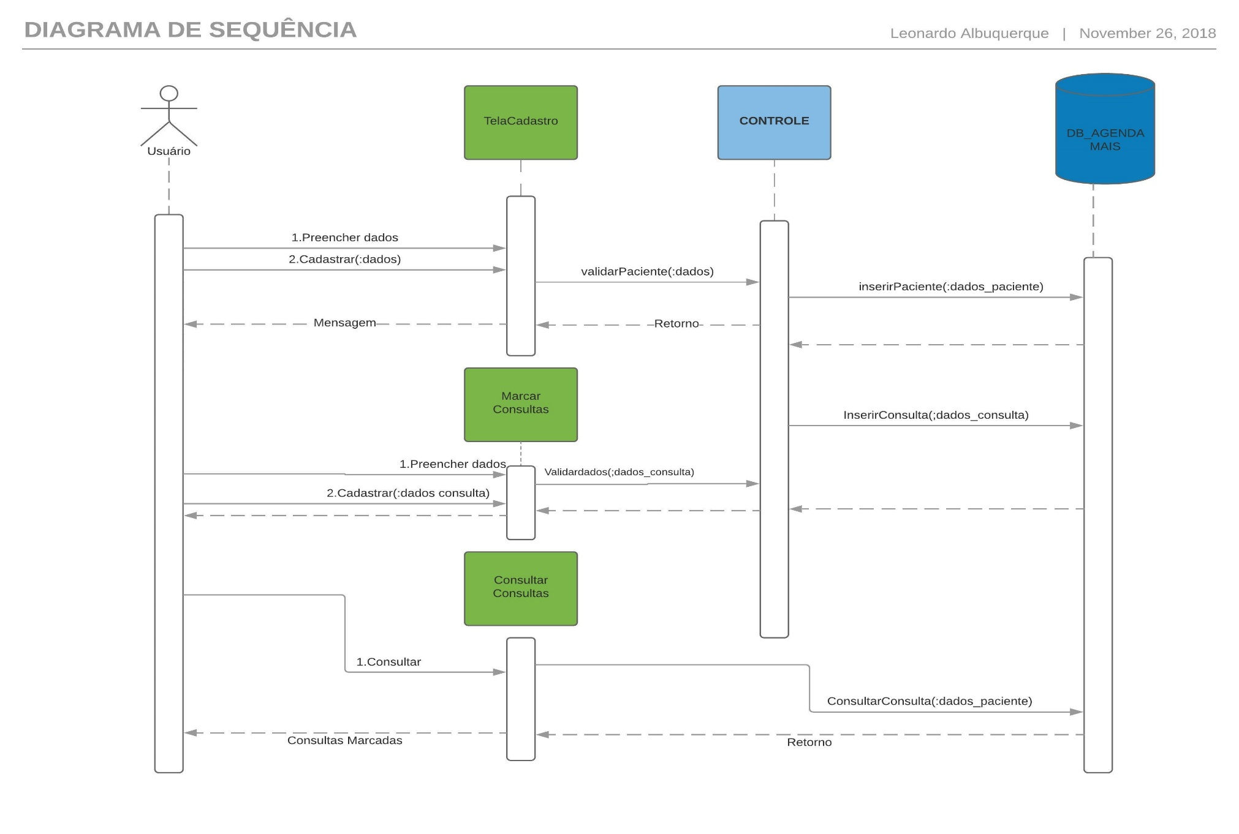

Figura - Diagrama de Sequência.

## 4.4 Diagrama de Entidade e Relacionamento

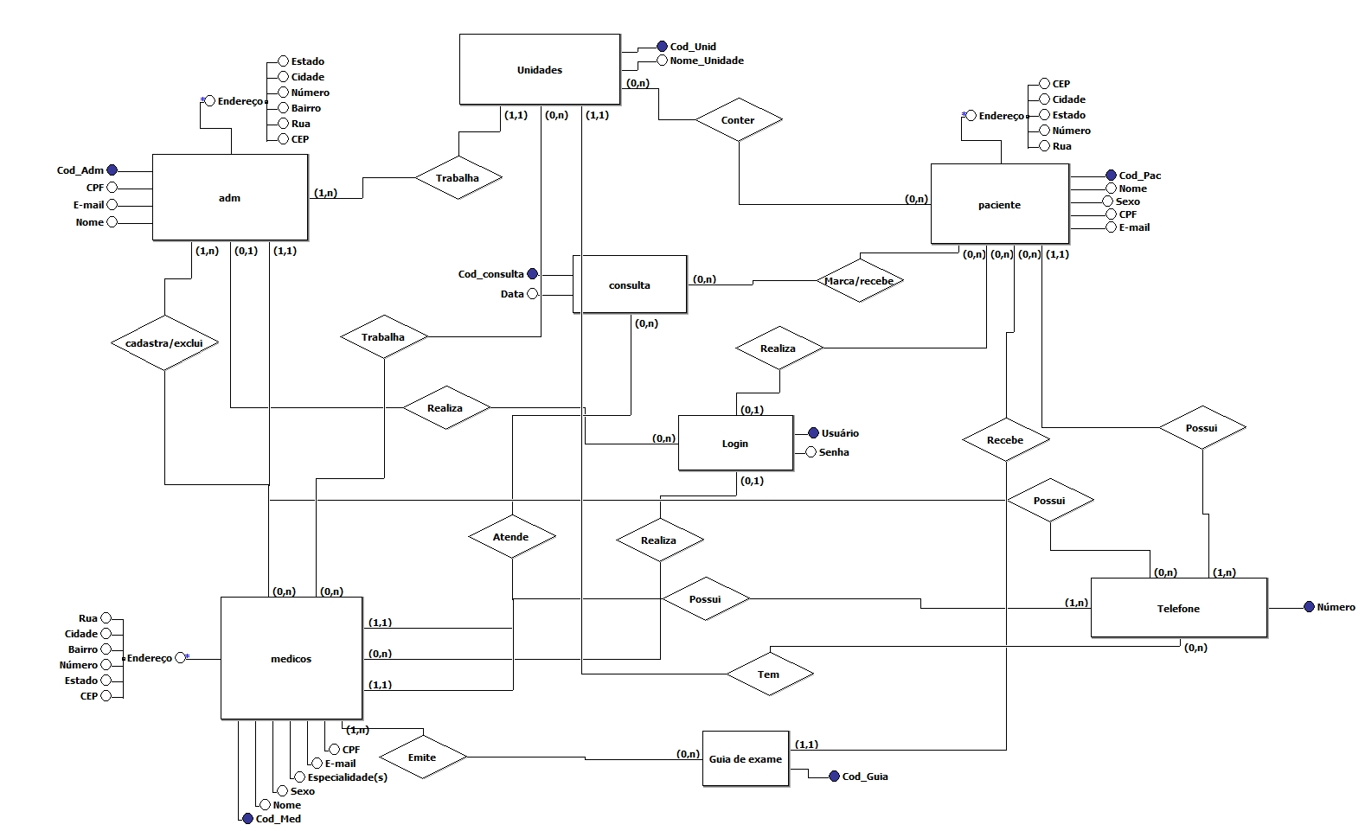

Figura - DER: Diagrama de entidade relacionamento.

## 4.5 Modelo de Entidade Relacionamento

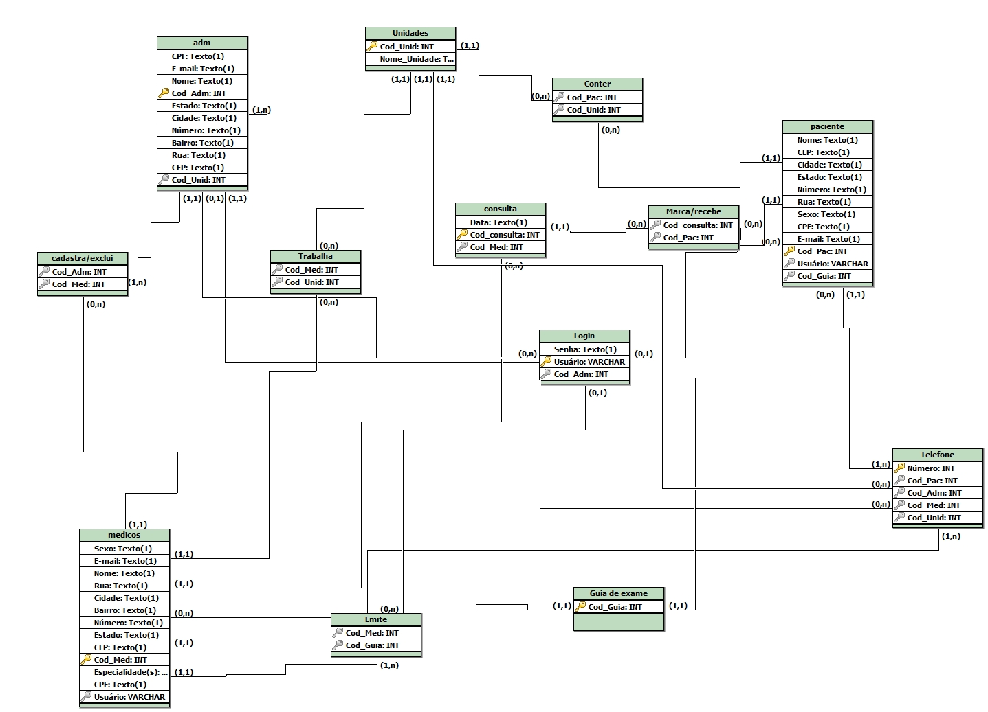

Figura - MER: Modelo de Entidade Relacionamento.

## 4.6 Dicionário de dados

|  |  |  |  |  |
| --- | --- | --- | --- | --- |
| TB_PACIENTE | | | | |
| **Atributos** | **Classe** | **Domínio** | **Tamanho** | **Descrição** |
| Sus | Determinante | Numérico | 15 | Número do cartão sus |
| Nome | Simples | Texto | 50 |  |
| Sobrenome | Simples | Texto | 50 |  |
| CPF | Determinante | Texto | 11 | Valor sem máscara de entrada |
| E-mail | Simples | Texto | 50 |  |
| Sexo | Simples | Texto | 1 | Sexo (‘F’ ou ‘M’) |

Tabela - - Dicionário de dados: Tabela Paciente.

|  |  |  |  |  |
| --- | --- | --- | --- | --- |
| TB_ASSISTENTE | | | | |
| **Atributos** | **Classe** | **Domínio** | **Tamanho** | **Descrição** |
| Cod_assist | Determinante | Numérico |  | Código do assistente (gerado automaticamente) |
| Nome | Simples | Texto | 50 |  |
| CPF | Determinante | Texto | 11 | Valor sem máscara de entrada |
| E-mail | Simples | Texto | 50 |  |

Tabela - Dicionário de dados: Tabela assistente.

|  |  |  |  |  |
| --- | --- | --- | --- | --- |
| TB_MEDICOS | | | | |
| **Atributos** | **Classe** | **Domínio** | **Tamanho** | **Descrição** |
| Cod_med | Determinante | Numérico |  | Código do Médico (gerado automaticamente) |
| Nome | Simples | Texto | 50 |  |
| CPF | Determinante | Texto | 11 | Valor sem máscara de entrada |
| E-mail | Simples | Texto | 50 |  |
| Sexo | Simples | Texto | 1 | Sexo (‘F’ ou ‘M’) |

Tabela - Dicionário de dados: Tabela médicos.

|  |  |  |  |  |
| --- | --- | --- | --- | --- |
| TB_ENDERECO | | | | |
| **Atributos** | **Classe** | **Domínio** | **Tamanho** | **Descrição** |
| Cod_Endereco | Determinante | Numérico |  | Código do Endereço (gerado automaticamente) |
| Rua | Simples | Texto | 30 |  |
| Bairro | Simples | Texto | 30 |  |
| Cidade | Simples | Texto | 30 |  |
| Estado | Simples | Texto | 2 |  |
| CEP | Simples | Numérico | 8 |  |
| Numero | Simples | Numérico | 20 | Número da casa |

Tabela - Dicionário de dados: Tabela endereço.

|  |  |  |  |  |
| --- | --- | --- | --- | --- |
| TB_CONSULTA | | | | |
| **Atributos** | **Classe** | **Domínio** | **Tamanho** | **Descrição** |
| Cod_Consulta | Determinante | Numérico |  | Código da consulta (gerado automaticamente) |
| Dia | Simples | Data | 15 |  |
| Horário | Simples | Texto | 15 |  |

Tabela - Dicionário de dados: Tabela consulta.

|  |  |  |  |  |
| --- | --- | --- | --- | --- |
| TB_ADMINISTRADOR | | | | |
| **Atributos** | **Classe** | **Domínio** | **Tamanho** | **Descrição** |
| Cod_Adm | Determinante | Numérico |  | Código do Administrador (gerado automaticamente) |
| Nome | Simples | Texto | 50 |  |
| E-mail | Simples | Texto | 50 |  |

Tabela - Dicionário de dados: Tabela: administrador.

|  |  |  |  |  |
| --- | --- | --- | --- | --- |
| TB_LOGIN_ADM | | | | |
| **Atributos** | **Classe** | **Domínio** | **Tamanho** | **Descrição** |
| ID | Determinante | Numérico |  | ID (gerado automaticamente) |
| Usuario | Simples | Texto | 15 |  |
| Senha | Simples | Texto | 10 |  |

Tabela - Dicionário de dados: Tabela Login adm.

|  |  |  |  |  |
| --- | --- | --- | --- | --- |
| TB_LOGIN_PACIENTE | | | | |
| **Atributos** | **Classe** | **Domínio** | **Tamanho** | **Descrição** |
| SUS | Determinante | Numérico |  | Número do cartão sus |
| Senha | Simples | Texto | 10 |  |

Tabela - Dicionário de dados: Tabela login paciente.

|  |  |  |  |  |
| --- | --- | --- | --- | --- |
| TB_LOGIN_ASSISTENTE | | | | |
| **Atributos** | **Classe** | **Domínio** | **Tamanho** | **Descrição** |
| ID | Determinante | Numérico |  | ID (gerado automaticamente) |
| Usuario | Simples | Texto | 15 |  |
| Senha | Simples | Texto | 10 |  |

Tabela - Dicionário de dados: Tabela assistente.

|  |  |  |  |  |
| --- | --- | --- | --- | --- |
| TB_LOGIN_MEDICO | | | | |
| **Atributos** | **Classe** | **Domínio** | **Tamanho** | **Descrição** |
| ID | Determinante | Numérico |  | ID (gerado automaticamente) |
| Usuario | Simples | Texto | 15 |  |
| Senha | Simples | Texto | 10 |  |

Tabela - Dicionário de dados: Tabela login médico.

|  |  |  |  |  |
| --- | --- | --- | --- | --- |
| TB_TELEFONE | | | | |
| **Atributos** | **Classe** | **Domínio** | **Tamanho** | **Descrição** |
| ID | Determinante | Numérico |  | ID (gerado automaticamente) |
| Numero1 | Simples | Numérico | 20 | Valor sem máscara de entrada |
| Numero2 | Simples | Numérico | 20 | Valor sem máscara de entrada |

Tabela - Dicionário de dados: Tabela telefone.

|  |  |  |  |  |
| --- | --- | --- | --- | --- |
| TB_ESPECIALIDADE | | | | |
| **Atributos** | **Classe** | **Domínio** | **Tamanho** | **Descrição** |
| COD_ESP | Determinante | Numérico |  | Código da especialidade (gerado automaticamente) |
| Especialidade | Simples | Texto | 100 |  |

Tabela - Dicionário de dados: Tabela especialidade.

|  |  |  |  |  |
| --- | --- | --- | --- | --- |
| TB_UNIDADE | | | | |
| **Atributos** | **Classe** | **Domínio** | **Tamanho** | **Descrição** |
| COD_UNIDADE | Determinante | Numérico |  | Código da UBS (gerado automaticamente) |
| Nome | Simples | Texto | 100 | Nome da unidade |
| Telefone | Simples | Texto | 20 |  |

Tabela - Dicionário de dados: Tabela unidade.

# 5 PROTOTIPAÇÃO

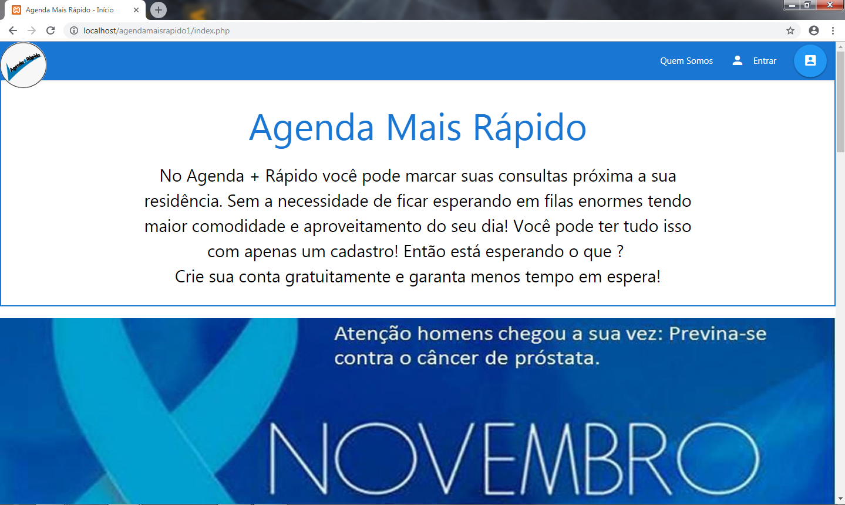

Figura 11- Página inicial

Descrição: página Home, inicial onde usuários e funcionários fazem o primeiro contato ao site.

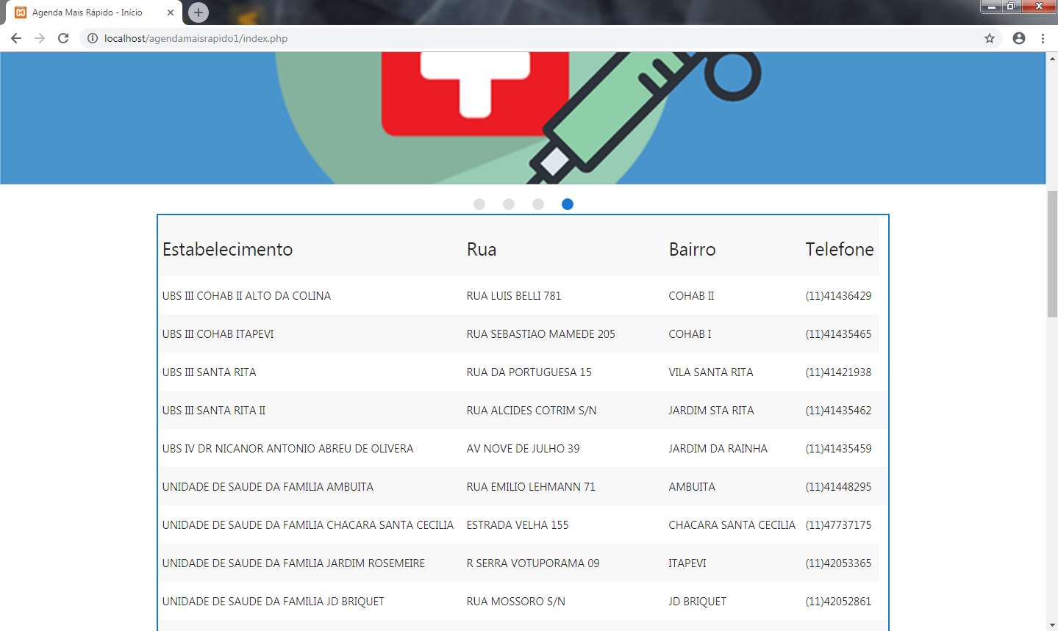

Figura 12 - Página inicial 2

Descrição: Lista das unidades a serem marcadas e locais das unidades básicas de saúde na região de Itapevi.

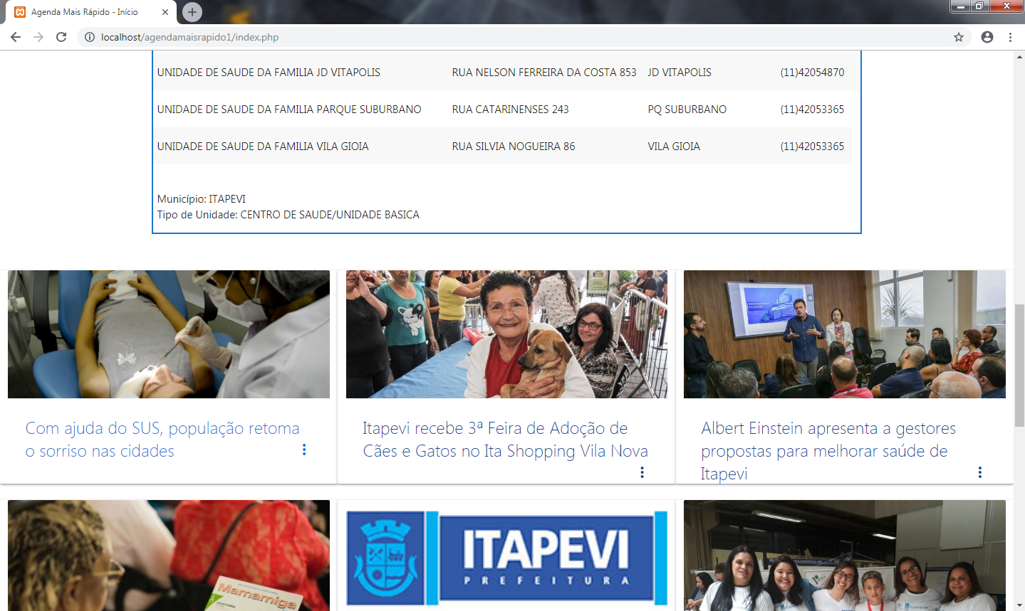

Figura 13 - Página Inicial 3

Descrição: página mostrando algumas notícias em informações, voltada ao município de Itapevi, geralmente são publicadas algumas notas para saúde e dentre outros assuntos benéficos a população. Afim de garantir meios comunicativos à população.

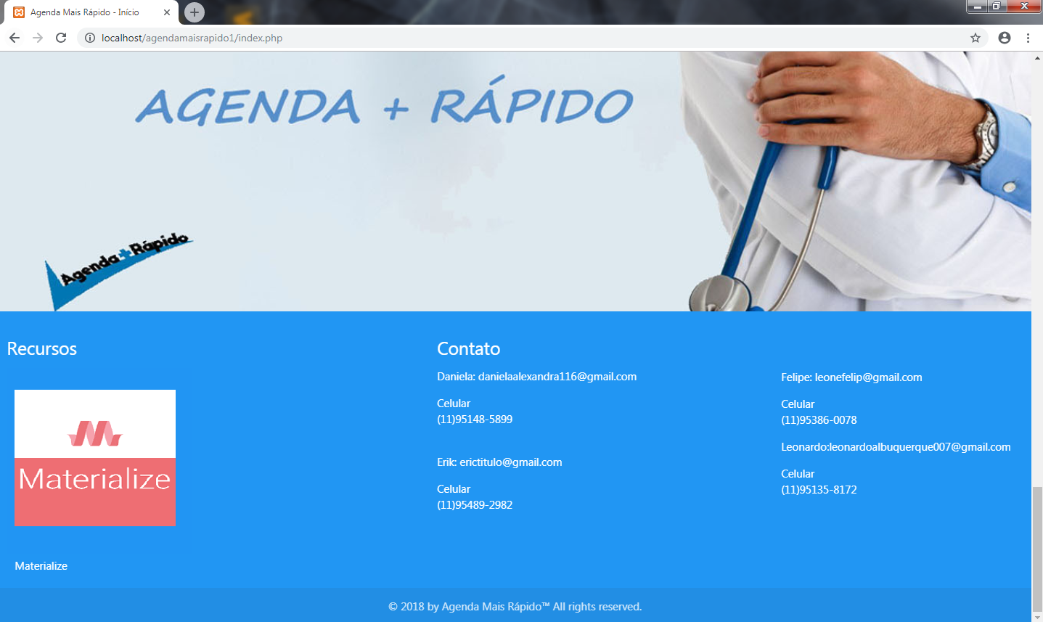

Figura 14 - Página inicial 4

*Descrição*: página Rodapé do site, com contato direto ao email, e telefone dos desenvolvedores do projeto. Com site dentro dos padrões técnicos e diretos resevervados e selo.

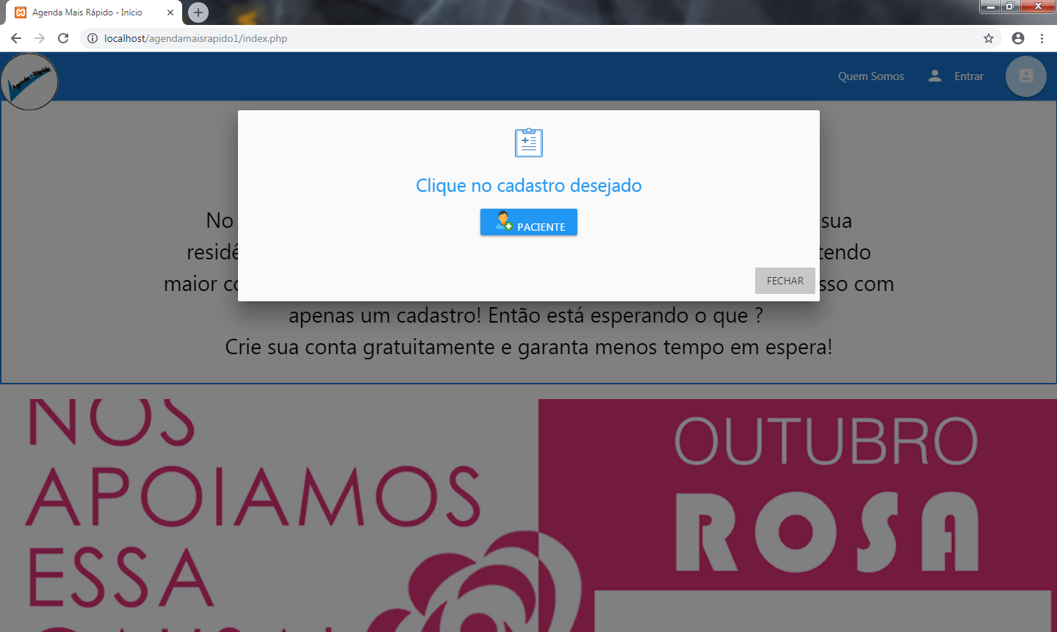

Figura 15 - Clique de cadastro

Descrição: Menu no click para efetuar cadastros do paciente. Os demais usuários também poderão ser cadastrados pelo ADM com seu perfil.

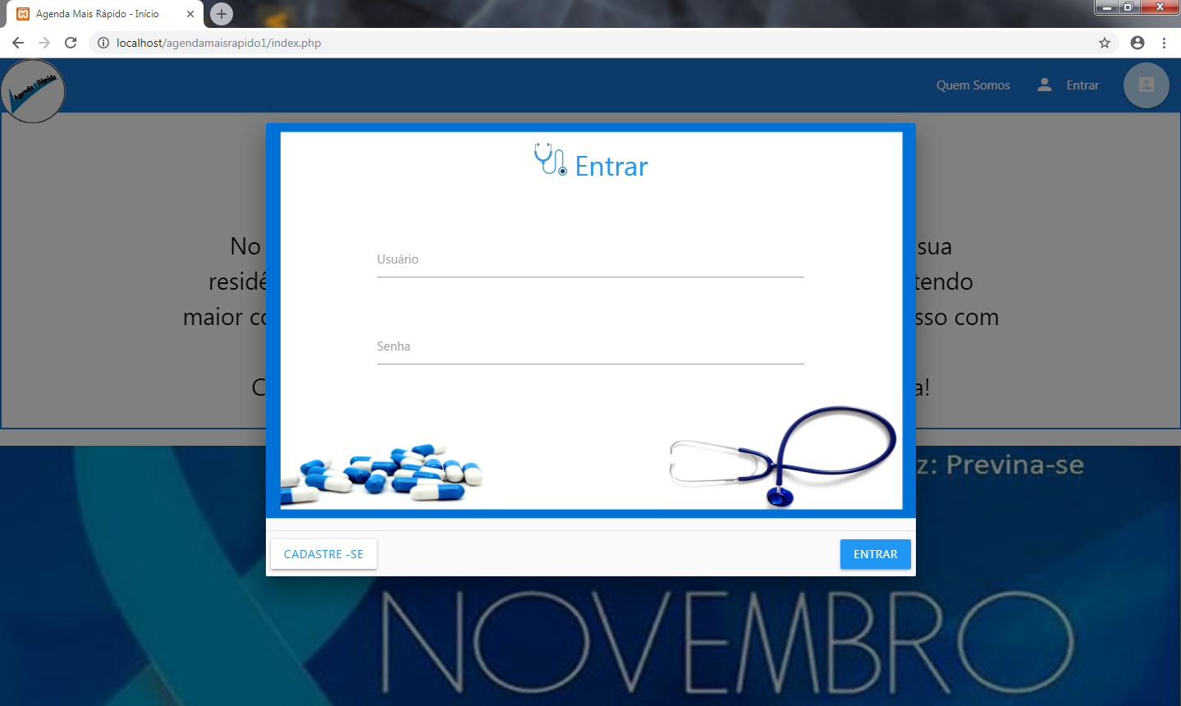

Figura 16 - Tela de login

Descrição: Após cadastro, usuários deverão acessar a tela de login.

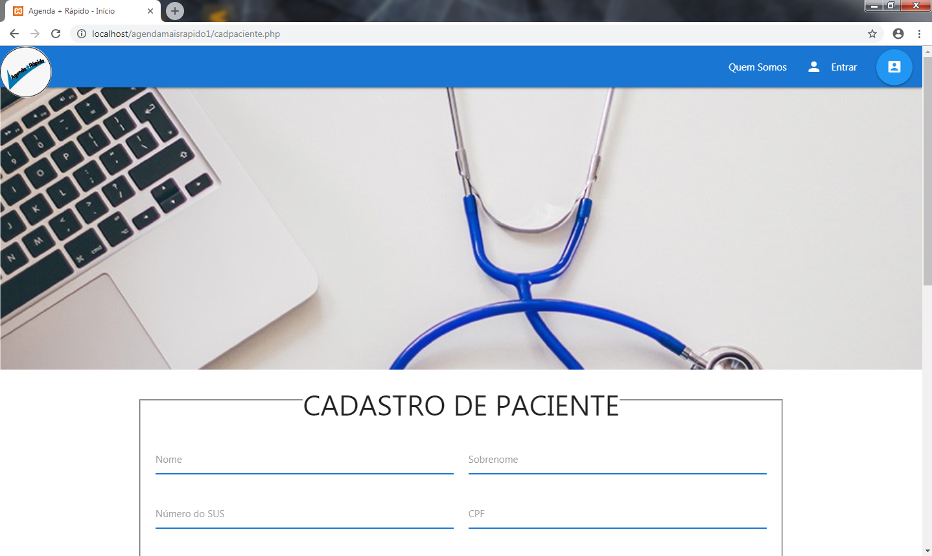

Figura 17 - Tela de cadastro de paciente

Descrição: tela de cadastro de pacientes onde, será gravada todas as informações necessárias e importantes.

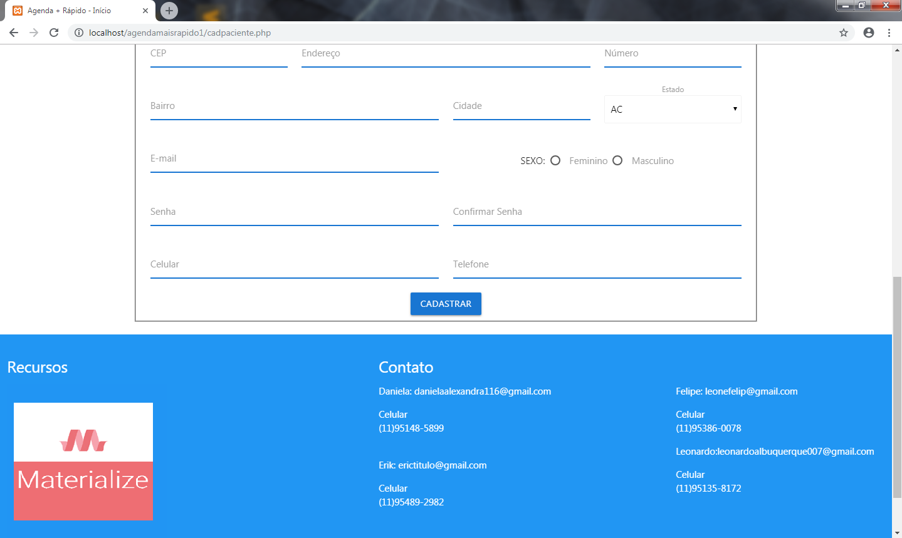

Figura 18 - Tela de cadastro de paciente 2

Descrição: tela cadastro do paciente confirmando senha.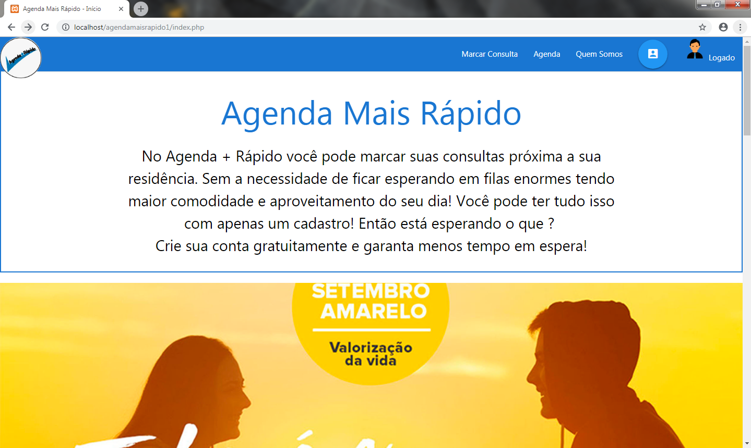

Figura 19 - Tela de logado

Descrição: Após dados com sucesso, os usuários deverão se logar. com suas respectivas informações cadastradas na tela anterior. Ao estar logado aparecerá com ícone circulado como segue tela abaixo.

Tela para marcações de consultas tanto para usuários quanto para assistentes dos postos, caso usuários não tenha tantas habilidades para mexer em Tecnologia, a tela garante uma maneira bastante intuitiva para com que a consulta seja realizada com sucesso de forma simples e bastante objetiva, um dos pontos chaves, que garantem enorme organização.

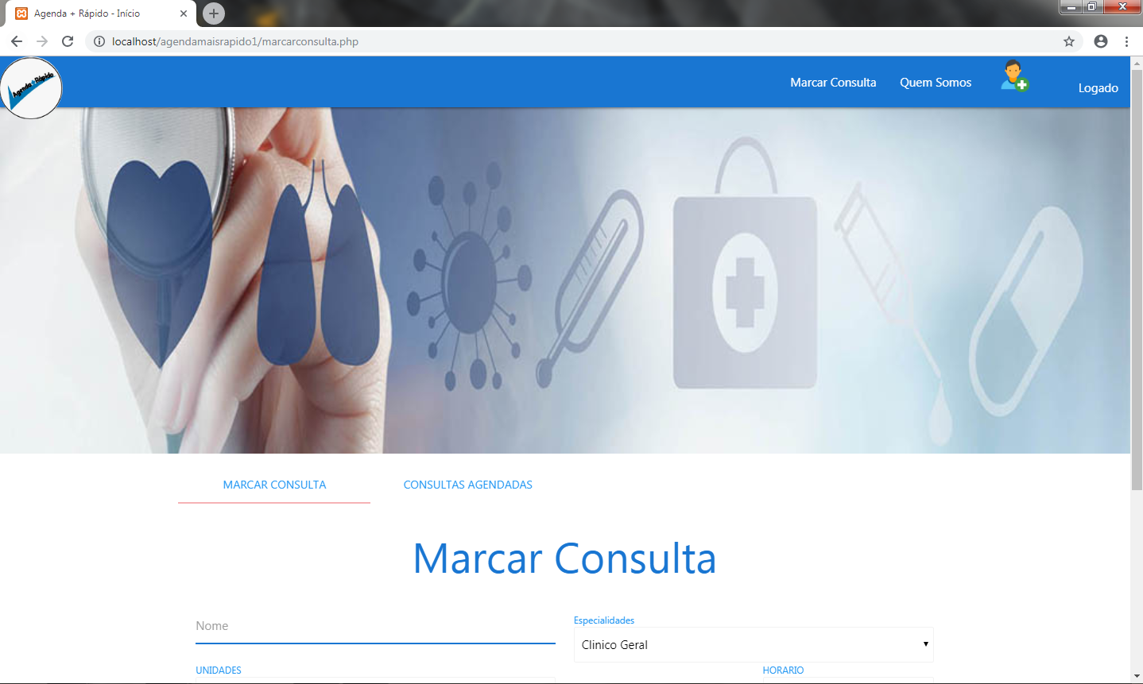

Figura 20 - Tela de marcar consulta.php

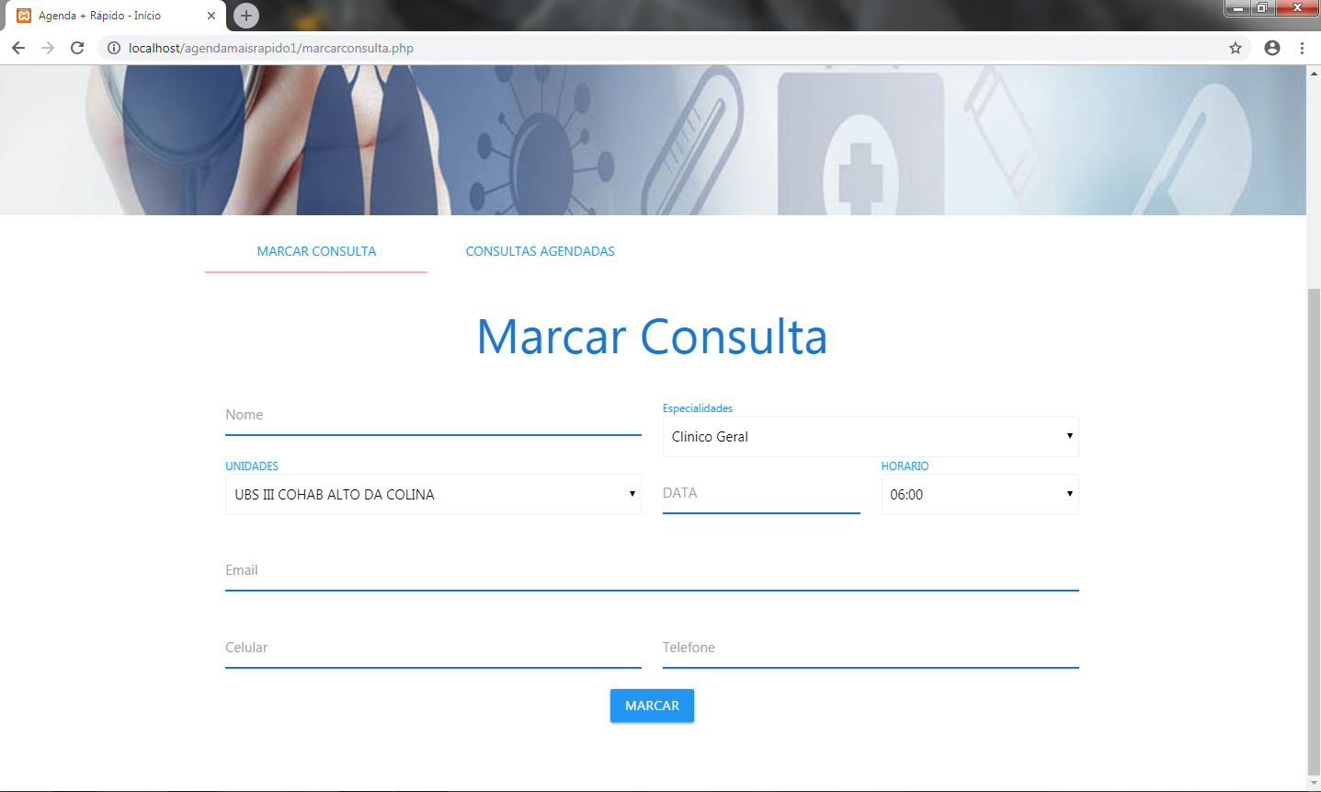

Figura 21 - Tela de marcar consulta 2

Tela de consulta agendada, usuários, médicos e assistentes conseguem visualizar dia, horário agendado com a especialidade do médico.

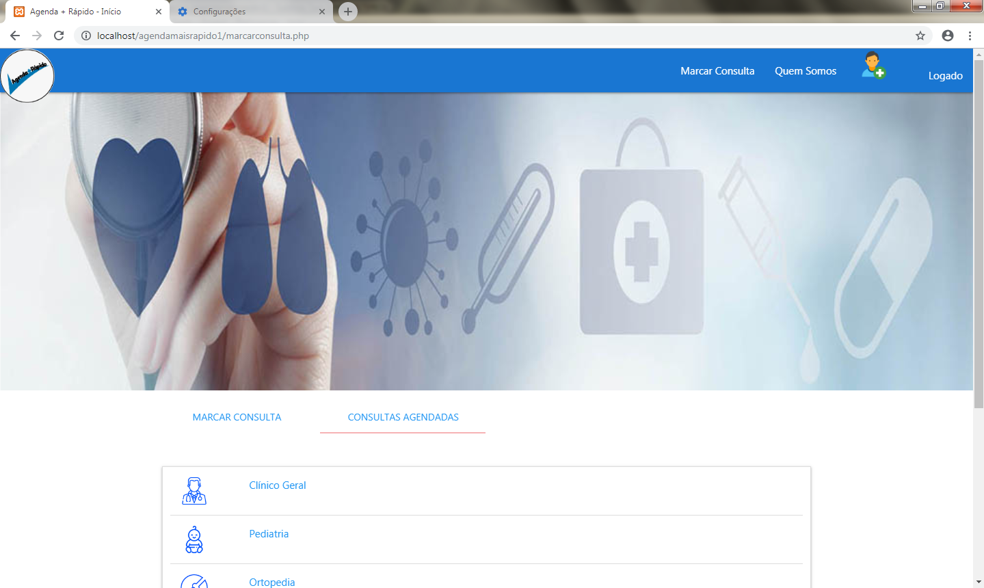

Figura 22 - Tela de consultas agendadas

Continuação consulta agendada no Menu de Consultas agendadas.Data local e horário. Foram aplicadas regras de negócio para gêneros femininos e masculinos. Onde não há possiblidades de errar a especialidade do médico.

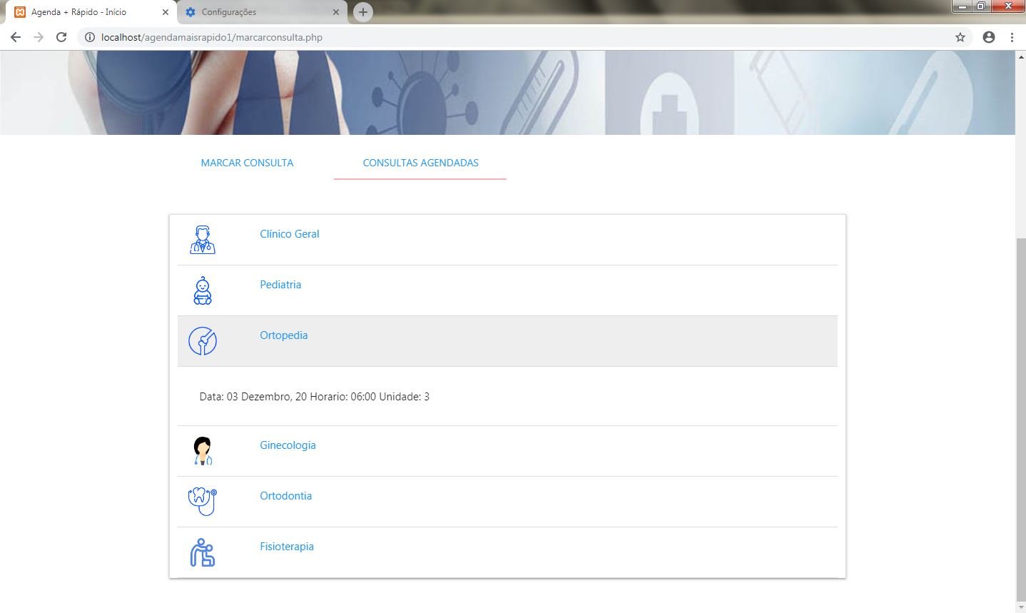

Figura 23- Tela de consultas agendadas 2

Descrição: garante uma maneira bastante intuitiva para com que a consulta seja realizada com sucesso de forma simples e bastante objetiva, um dos pontos chaves, que garantem enorme organização.

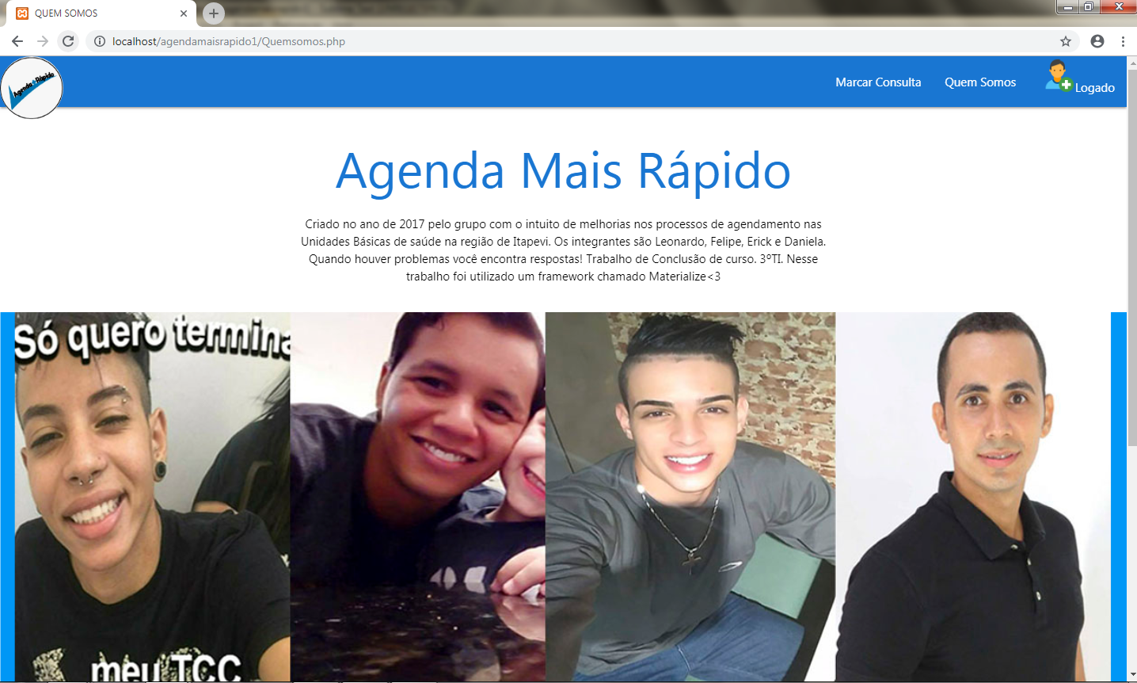

Figura 24- Tela sobre

Descrição: Curiosidades sobre os desenvolvedores do site, com respectivas fotos do projetistas e elaboradores do projeto com contatos pessoais para desenvolver futuros projetos.

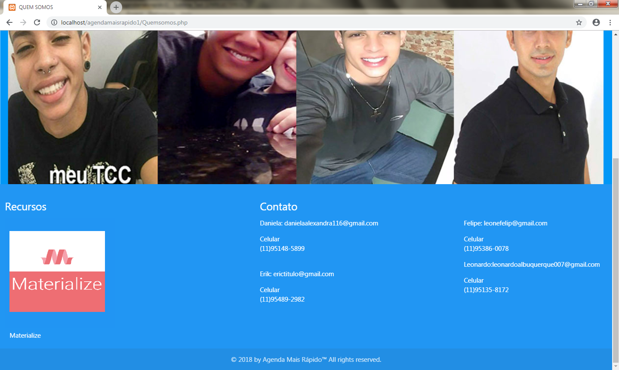

Figura 25 – Tela sobre 2

Descrição: Tela de Quem somos, passando informações sobre o Projeto.

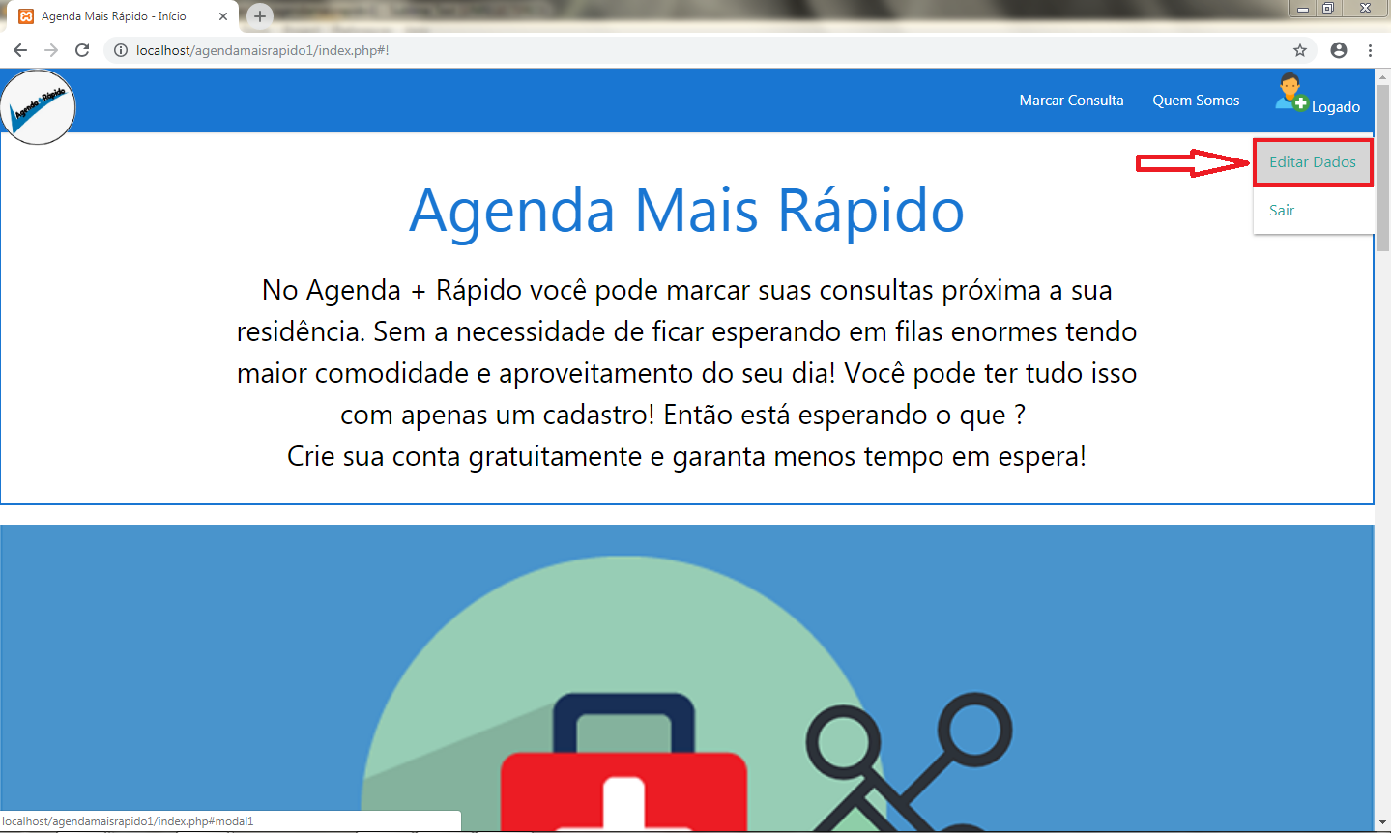

Figura 26 - Tela de editar dados

Descrição:Tela para editar e configuras possiveis erro de dados ou possiveis alterações necessarias.

Descrição: abrirá o formulário para alteração dos dados. Clicar ao final em enviar.

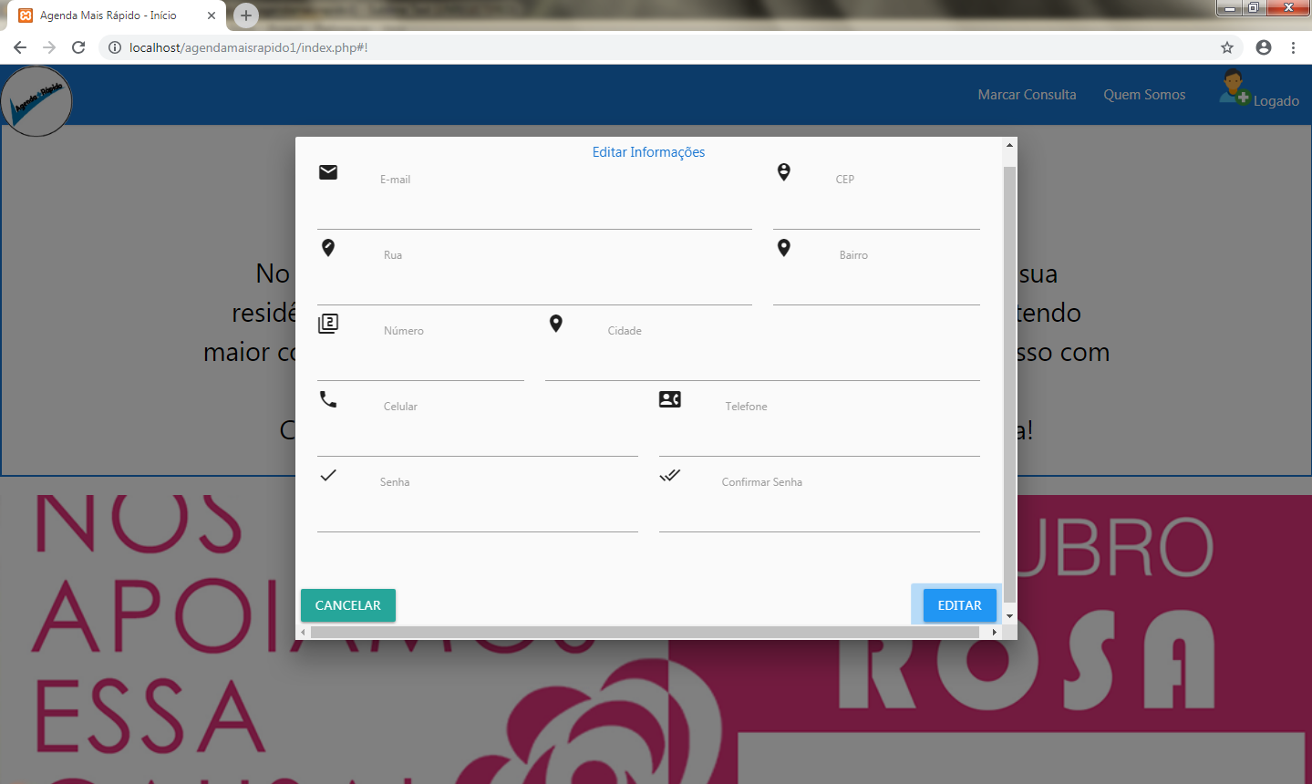

Figura 27 - Tela de editar dados 2

Descrição: abrirá o formulário para alteração dos dados. Clicar ao final em enviar.

Descrição: página com informções da íntegra, a fim de manter pessoas atualiazadas.

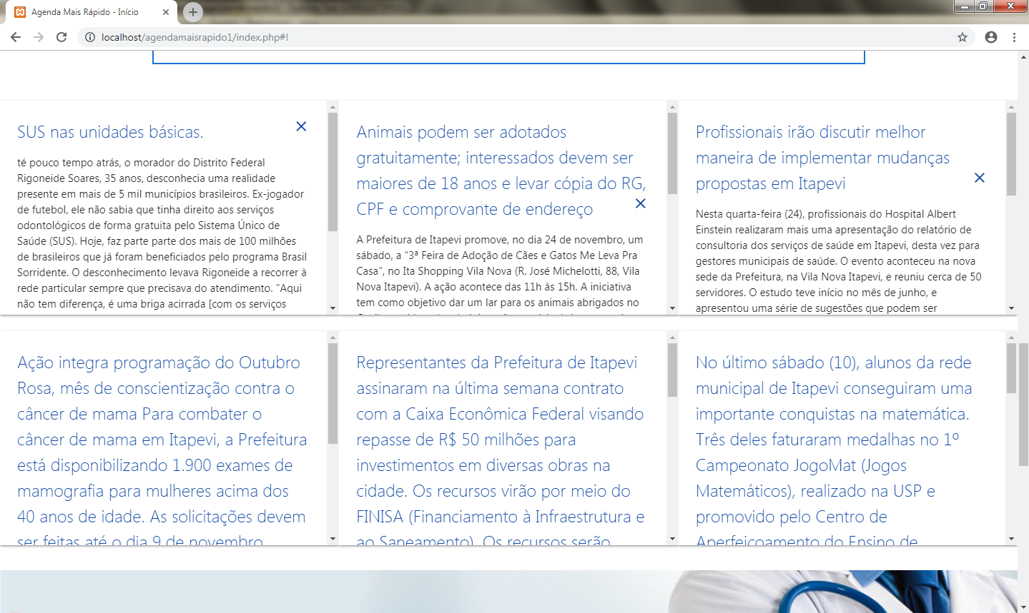

Figura 28 - Página inicial informações

Descrição: Continuação da tela principal home. Com notícias e informações;

# 6 CONSIDERAÇÕES FINAIS

Com base no projeto *Agenda mais rápido* o objetivo atingindo, o software atende plenamente os requisitos para os objetivos do projeto sendo marcar consultas, visto o que foi adquirido com os métodos explicativos e qualitativos feito com pesquisa com tópicos trabalhando o funcionamento do sus e das unidades básicas na região de Itapevi. Os métodos utilizados demonstraram qualificados para continuação.

Com toda a parte do Sistema do banco de Dados, garantindo segurança e integridade dos dados. Visto isso o projeto como um todo foi perceptível a melhoria de organização, tempo, custo. Acessibilidade aos usuários com o tema proposto para melhorias e ideias. Conclui se que com o desenvolvimento do projeto obtivemos resultados positivos em quesitos de tempo e usabilidade.

Também pode se considerar algumas adaptações para que outros processos de serviço relacionados ao SUS e UBS sejam acrescentados para melhor qualidade de informação e tecnologia.

**REFERÊNCIAS**

BRASIL. Constituição da República. Artigos 194, 196. Brasília: Senado Federal, 1988. Disponível em: http://www.senado.gov.br/sf/legislacao/const/.

Acesso em: 31 ago.2018.

BRASIL. Lei 8.080, de 19 de setembro de 1990. Disponível em: http://www6.senado.gov.br/legislacao/ListaPublicacoes.action?id=134238. Acesso em: 31 ago.2018.

Disponível em: [**BR/docs/Aprender/Getting_started_with_the_web/CSS_basico**](https://developer.mozilla.org/pt-BR/docs/Aprender/Getting_started_with_the_web/CSS_basico)

Acesso em: 3 set.2018

Ministério da saúde - SUS Disponível em: <http://portalms.saude.gov.br/sistema-unico-de-saude>

Acesso em: 2 nov.2018

HTML-Disponível em: <https://www.devmedia.com.br/html-basico-codigos-html/16596>

Acesso em: 3 set.2018

PHP- Disponível em: <https://secure.php.net/manual/pt_BR/intro-whatis.php>

Acesso em: 3 set.2018

Fila de 900 mil pessoas em 2017 SUS - Disponível em: http://g1.globo.com/jornal-hoje/noticia/2017/12/fila-de-espera-para-cirurgias-eletivas-pelo-sus-chega-900-mil-pessoas.html

Acesso em: 4 jun.2018

Tecnologia favor da saúde- Disponível em: <https://epocanegocios.globo.com/Tecnologia/noticia/2018/04/dados-favor-da-saude-como-tecnologia-pode-ajudar-salvar-vidas.html> Acesso em 20 out.2018